15.06.2020г. №14
РОССИЙСКАЯ ФЕДЕРАЦИЯ
ИРКУТСКАЯ ОБЛАСТЬ
МУНИЦИПАЛЬНОЕ ОБРАЗОВАНИЕ
«МАМСКО-ЧУЙСКИЙ РАЙОН»
ВИТИМСКОЕ ГОРОДСКОЕ ПОСЕЛЕНИЕ
АДМИНИСТРАЦИЯ
ПОСТАНОВЛЕНИЕ

Об утверждении схемы расположения земельного участка

на кадастровом плане территории, расположенного по адресу: Российская Федерация, Иркутская область, Мамско-Чуйский район, Витимское городское поселение,

п. Витимский

С целью утверждения границ территории местного значения - зоны лесов, расположенной по адресу: Российская Федерация, Иркутская область, Мамско-Чуйский район, Витимское городское поселение, п. Витимский, в соответствии с пунктом 9 статьи 85, статьями 94, 95 Земельного кодекса Российской Федерации принимая во внимание классификатор разрешенного использования земельных участков, утвержденный Приказом Министерства экономического развития Российской Федерации от 01.09.2014 года № 540, руководствуясь ст.11, 11.10, 39,2 Земельного кодекса Российской Федерации, п.20 части 1 статьи 6 Устава Витимского муниципального образования, администрация Витимского городского поселения,

ПОСТАНОВЛЯЕТ:
1. Утвердить схему расположения земельного участка на кадастровом плане территории, расположенного по адресу: Российская Федерация, Иркутская область, Мамско-Чуйский район, Витимское городское поселение, общей площадью - 22477 кв.м., категория земель – земли населенных пунктов, зона парков, скверов и бульваров Р3-3, разрешенное использование земельного участка – отдых (рекреация).
2. Обществу с ограниченной ответственностью «СЕРВИСТА» обратиться в Управление Федеральной службы государственной регистрации, кадастра и картографии по Иркутской области, его территориальные отделы для проведения кадастрового учета земельного участка и государственной регистрации права собственности Администрации Витимского городского поселения Мамско-Чуйского района на земельный участок, указанный в пункте 1 настоящего Постановления, внесения соответствующих сведений об ограничениях по использованию земельного участка, расположенного в пределах территории местного значения - городских лесов.
3.Настоящее постановление подлежит официальному опубликованию в бюллетене нормативно-правовых актов "Витимский вестник" и размещению на официальном сайте администрации Витимского городского поселения .
4. Контроль за выполнением настоящего Постановления оставляю за собой.

И.О.главы поселения Т.А.Лукичева

Площадь земельного участка -22477 кв.м.
Обозначение характерных точек | Координаты, м (МСК-38,зона 6) |  | Обозначение характерных точек | Координаты, м (МСК-38,зона 6) |  | Обозначение характерных точек | Координаты, м (МСК-38,зона 6) |  | Обозначение характерных точек | Координаты, м (МСК-38,зона 6)
 | X | Y |  | X | Y |  | X | Y |  | X | Y
-1 | -2- | -3- | -1 | -2- | -3- | -1 | -2- | -3- | -1 | -2- | -3-
н1 | 1045954,86 | 6322410,72 | н28 | 1045792,78 | 6322502,39 | н55 | 1045948,14 | 6322470,88 | н82 | 1045583,71 | 6321725,99
н2 | 1045954,31 | 6322410,70 | н29 | 1045766,81 | 6322503,36 | н56 | 1045897,90 | 6322475,04 | н83 | 1045586,45 | 6321773,71
н3 | 1045938,03 | 6322414,00 | н30 | 1045747,11 | 6322503,90 | н57 | 1045892,96 | 6322470,69 | н84 | 1045577,59 | 6321781,98
н4 | 1045934,41 | 6322388,52 | н31 | 1045693,07 | 6322503,47 | н58 | 1045864,01 | 6322476,76 | н85 | 1045574,10 | 6321790,50
н5 | 1045862,44 | 6322402,54 | н32 | 1045684,60 | 6322503,41 | н59 | 1045855,66 | 6322489,51 | н86 | 1045560,93 | 6321795,92
н6 | 1045846,82 | 6322401,55 | н33 | 1045672,41 | 6322503,31 | н60 | 1045820,75 | 6322505,92 | н87 | 1045560,93 | 6321801,79
н7 | 1045854,37 | 6322338,34 | н34 | 1045671,32 | 6322491,34 | н61 | 1045820,62 | 6322515,33 | н88 | 1045555,50 | 6321801,86
н8 | 1045856,69 | 6322338,68 | н35 | 1045676,08 | 6322491,31 | н62 | 1045810,43 | 6322516,25 | н89 | 1045506,14 | 6321803,09
н9 | 1045869,39 | 6322337,62 | н36 | 1045703,84 | 6322490,91 | н63 | 1045778,76 | 6322516,16 | н90 | 1045506,13 | 6321800,13
н10 | 1045869,13 | 6322327,31 | н37 | 1045761,45 | 6322488,39 | н64 | 1045746,96 | 6322515,49 | н91 | 1045505,46 | 6321788,89
н11 | 1045921,25 | 6322327,84 | н38 | 1045761,68 | 6322494,45 | н65 | 1045747,07 | 6322506,08 | н92 | 1045476,03 | 6321788,89
н12 | 1045936,07 | 6322331,29 | н39 | 1045813,02 | 6322492,46 | н66 | 1045766,81 | 6322505,36 | н93 | 1045461,49 | 6321788,81
н13 | 1045944,41 | 6322330,94 | н40 | 1045847,96 | 6322473,69 | н67 | 1045792,74 | 6322504,39 | н94 | 1045459,83 | 6321780,81
н1 | 1045954,86 | 6322410,72 | н41 | 1045847,40 | 6322465,62 | н68 | 1045809,46 | 6322505,56 | н95 | 1045455,95 | 6321775,00
 |  |  | н42 | 1045847,21 | 6322444,54 | н69 | 1045813,83 | 6322504,93 | н96 | 1045456,89 | 6321762,14
н14 | 1045959,56 | 6322446,61 | н43 | 1045867,30 | 6322440,77 | н70 | 1045825,08 | 6322498,02 | н97 | 1045489,48 | 6321761,89
н15 | 1045959,30 | 6322446,46 | н44 | 1045877,35 | 6322437,76 | н71 | 1045842,38 | 6322485,20 | н98 | 1045489,35 | 6321751,21
н16 | 1045944,18 | 6322443,33 | н45 | 1045893,94 | 6322433,12 | н72 | 1045852,52 | 6322476,81 | н99 | 1045488,60 | 6321739,72
н17 | 1045932,98 | 6322442,14 | н46 | 1045913,12 | 6322427,16 | н73 | 1045863,57 | 6322464,79 | н100 | 1045487,43 | 6321726,70
н18 | 1045919,91 | 6322443,71 | н47 | 1045904,71 | 6322429,74 | н74 | 1045867,85 | 6322461,08 | н101 | 1045486,80 | 6321710,51
н19 | 1045909,16 | 6322444,68 | н48 | 1045930,84 | 6322421,58 | н75 | 1045891,47 | 6322452,43 | н102 | 1045514,42 | 6321708,92
н20 | 1045890,83 | 6322450,53 | н49 | 1045935,71 | 6322420,59 | н76 | 1045909,56 | 6322446,66 | н103 | 1045515,06 | 6321716,38
н21 | 1045866,81 | 6322459,32 | н50 | 1045933,19 | 6322426,94 | н77 | 1045920,10 | 6322445,70 | н104 | 1045537,92 | 6321716,38
н22 | 1045862,17 | 6322463,35 | н51 | 1045946,75 | 6322431,59 | н78 | 1045933,00 | 6322444,16 | н105 | 1045541,43 | 6321716,35
н23 | 1045851,14 | 6322475,35 | н52 | 1045945,97 | 6322435,93 | н79 | 1045943,88 | 6322445,31 | н106 | 1045541,52 | 6321717,38
н24 | 1045841,14 | 6322483,62 | н53 | 1045959,15 | 6322443,50 | н80 | 1045958,58 | 6322448,36 | н107 | 1045542,86 | 6321727,25
н25 | 1045823,96 | 6322496,36 | н14 | 1045959,56 | 6322446,61 | н81 | 1045959,88 | 6322449,13 | н108 | 1045545,83 | 6321726,85
н26 | 1045813,13 | 6322503,01 |  |  |  | н54 | 1045962,69 | 6322470,55 | н82 | 1045583,71 | 6321725,99
н27 | 1045809,38 | 6322503,54 | н54 | 1045962,69 | 6322470,55
Лист №1 из 3

Лист №2 из 3
Масштаб 1 : 5000
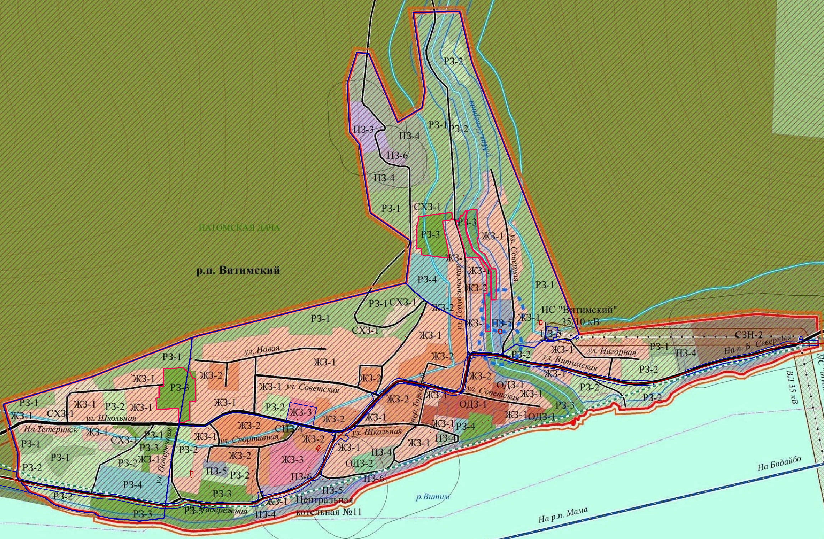
38:24:200026
38:24:200025
38:24:200027
Лист №3 из 3
Масштаб 1 : 2500
Масштаб 1 : 10000
Условные обозначения:
 | – | граница образуемого земельного участка
 | – | граница земельного участка, сведения о котором содержатся в ЕГРН
 | – | граница кадастрового квартала
38:24:200026 | – | номер кадастрового квартала
38:24:000000:16 | – | кадастровый номер земельного участка, сведения о котором содержатся в ЕГРН
н5 | – | характерная точка границы образуемого земельного участка
117 | – | существующая точка границы земельного участка, сведения о котором
 |  | содержатся в ЕГРН
 | – | граница объекта капитального строительства, сведения о котором содержатся в ЕГРН

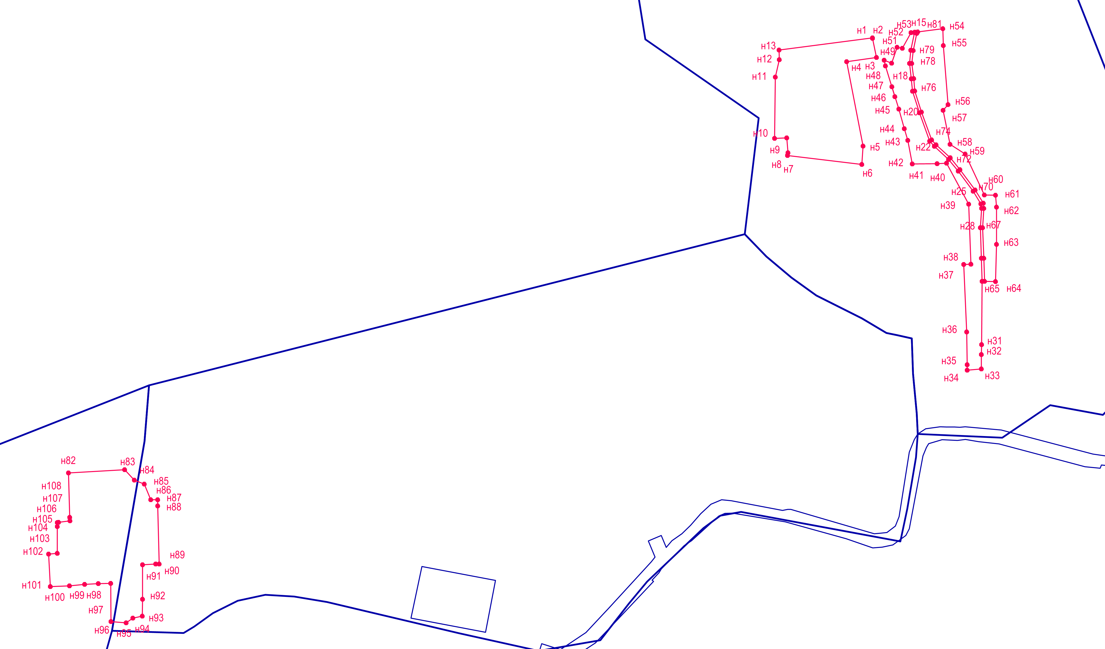
38:24:000000:86
38:24:200027
38:24:200026
38:24:200025
Условные обозначения:
 | – | граница образуемого земельного участка
 | – | граница земельного участка, сведения о котором содержатся в ЕГРН
 | – | граница кадастрового квартала
38:24:200026 | – | номер кадастрового квартала
38:24:000000:86 | – | кадастровый номер земельного участка, сведения о котором содержатся в ЕГРН
н5 | – | характерная точка границы образуемого земельного участка

Лист №4 из 6
Масштаб 1 : 2 000
Лист №5
Лист №4
Лист №5 из 6
Лист №5
Лист №6
Масштаб 1 : 2 000
Масштаб 1 : 2000
Лист №6 из 6
38:24:200025
38:24:200026

